**Как вернуть почти 8 Гб свободного места, украденного Windows 10? Очень легко!**

Скорее всего Вы даже не знаете, что **Windows 10 1903 (майское обновление)** стала на 8 Гб толще и требует минимум 32 Гб места на жестком диске. Причем те самые 8 Гб она держит в резерве для размещения на них системного кеша, файлов обновлений, часто используемых приложений.

Все это, по-мнению "мелкомягких", **сделано для нашего блага** и позволит избежать ряда проблем при обновлении Windows 10.

На самом деле, данное утверждение далеко от истины, и практически не имеет смысла.

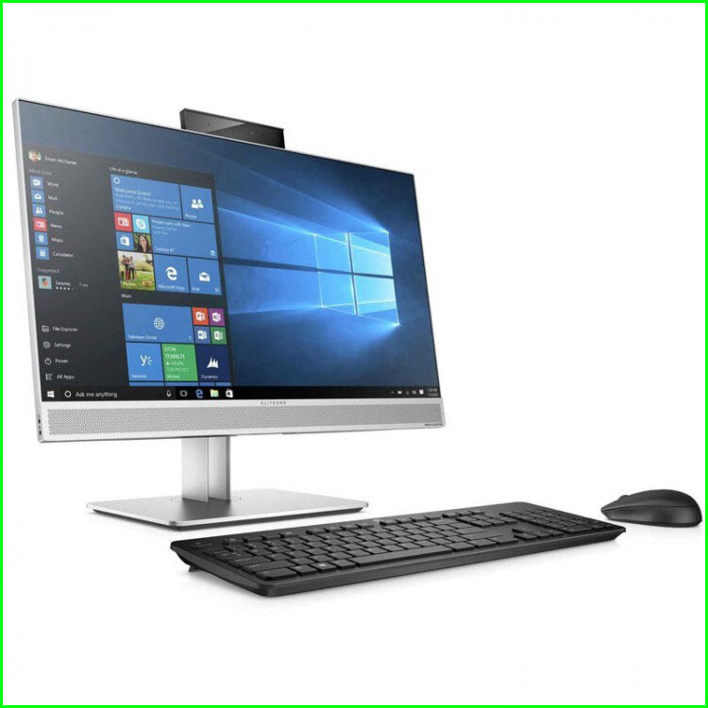

В этом уроке, я научу Вас, **как вернуть почти 8 Гб свободного места** в свои руки. Особенно полезно данное действие при маленьком объеме жесткого диска.

Давайте посмотрим, **"отжала" ли Windows 10** часть диска под свои нужды на вашем компьютере.

Для этого нажимаем **"Win+I"** для доступа к параметрам системы. Также Вы можете открыть **"Параметры",** нажав на шестеренку в меню **"Пуск".**

В открывшемся окне выбираем **"Система – Память устройства".** В открывшемся окне нажимаем **"Показать больше категорий".**

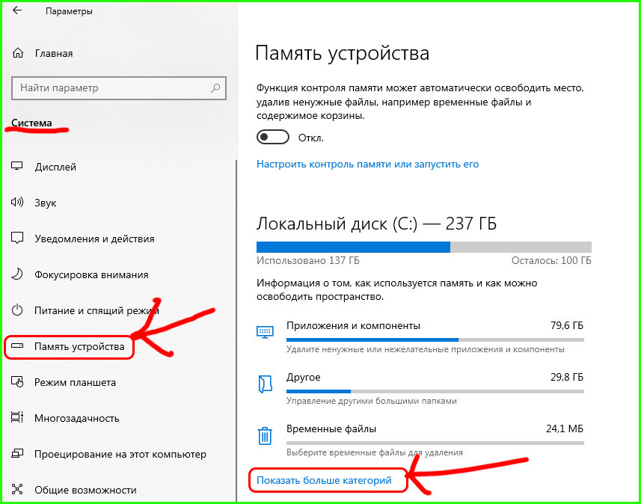

**Окно "Память устройства"**

В открывшемся списке выбираем **"Системные и зарезервированные".**

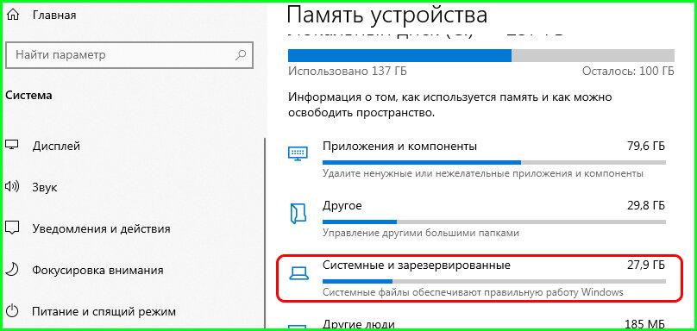

**Пункт "Системные и зарезервированные"**

Если в открывшемся окне вы видите **"Зарезервированное хранилище",** значит **"десятка"** отрезала кусок диска для своих нужд. **Это хранилище нам и придется отключить.**

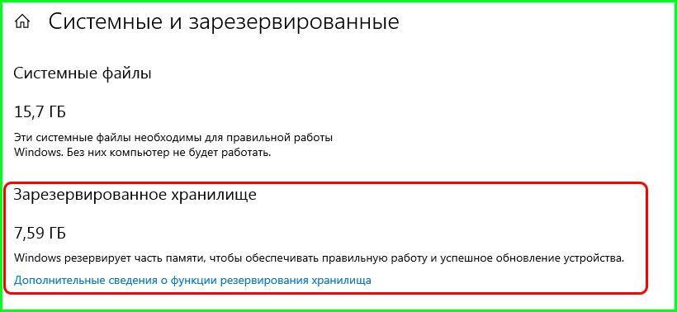

**Резервное хранилище "отжало" 7,59 Гб места на жестком диске**

Как и для всех подобных операций, мы будем использовать **редактор реестра.** Для этого нажимаем **"Win+R"** и в открывшемся окне пишем **"regedit".** Нажимаем **"Enter".**

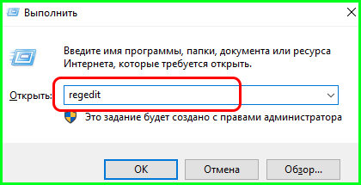

**Запуск редактора реестра**

В открывшемся редакторе реестра идем по следующему пути:

**HKEY_LOCAL_MACHINE\SOFTWARE\Microsoft\Windows\CurrentVersion\ReserveManager**

Находим параметр **"ShippedWithReserves".**

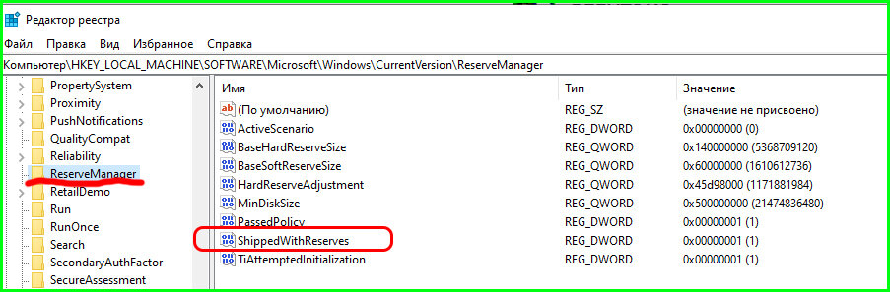

**Параметр, запускающий резервное хранилище**

Дважды щелкаем по нему левой кнопкой мыши и **меняем значение на "0" (выключено).**

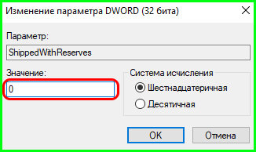

**Отключаем резервное хранилище**

Нажимаем **"ОК"** и перезагружаем компьютер.

**После установки очередного пакета обновлений резервное хранилище пропадет.** Для этого можно проверить и загрузить их вручную.

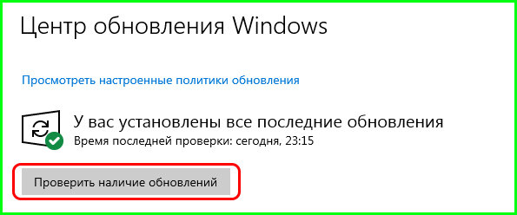

Скачиваем последние обновления

Затем снова проверяем наличие **зарезервированного хранилища.**

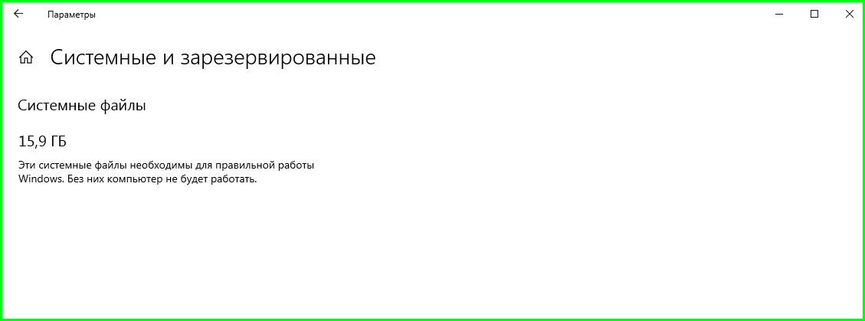

**Резервное хранилище исчезло**

**Как видите, резервное хранилище пропало.**

<https://zen.yandex.ru/media/rebootex/kak-vernut-pochti-8-gb-svobodnogo-mesta-ukradennogo-windows-10-ochen-legko-5d4c764ec49f2900ac947881>